Этапы урока | Деятельность учащихся | Деятельность учителя | Задания для учащихся, выполнение которых приведёт к достижению запланированных результатов | Универсальные  учебные действия
1. Этап мотивации (самоопределения) к учебной деятельности.  Время: 1 мин | Начало урока. Психологический настрой на урок.  Проверяют готовность к уроку тетради, учебники, тесты, дневники, ручки, карандаши | Приветствует учащихся.  Проверяет готовность класса к уроку.  Добрый день, ребята! Девизов нашего урока слова  Иммануила Канта  «Не мысли надобно учить, а учить мыслить»  Мы должны тесно сотрудничать с вами, чтоб добиться успеха! Удачи! | «Наука математика ты умная, ты строгая, наука математика, мы выучим тебя». | Личностные: самоопределение;  Регулятивные: целеполагание;  Коммуникативные: планирование учебного сотрудничества с учителем и сверстникам
2.Актуализация субъективного опыта  Время- 7мин. | Задают вопросы, которые возникли при выполнении домашней работы при решении № 115(а), решении задач  № 150(б), 152(а)  Устный счет.  Проговаривают формулы нахождения пути, скорости и времени и единиц их измерения в словесной и буквенной формулировке.  Заполняют таблицу  Чёрный и белый шарики покатились одновременно в противоположных направлениях из одной точки. Какие величины должны стоять в пустых клетках таблицы?  Повторили пройденный материал, необходимый для успешного освоения темы  Учащиеся решают ее, предлагают свои идеи, аргументируют, отрицают (приводят контрпример) или подтверждают решение, определяют проблему, не позволяющую решить задачу известными способами.  Проводят параллель с ранее изученными способами решения задач на движение  Формулируют задачи урока.  Изучим движение тел по реке.  Узнаем, что такое собственная скорость, как меняется скорость движения по течению, против течения.  Научится составлять схемы, способствующие решению задач на движение по реке, включающие краткую запись.  Записывают в тетради тему урока.  «Задачи на движение по реке»  Записывают  решение задачи 4 в тетради | Организует актуализацию требований к обучающемся с позиций учебной деятельности: устного счёта и повторения основных понятий: задач на движение  Проверяет домашнее задания:  проверяет порядок действий, анализирует промежуточные результаты № 115(а)  № 133(в)  при решении задач  № 150(б), 152(а)  На интерактивной доске показывает задания  1.Организует повторение системы опорных понятий  На интерактивной доске представляет таблицу  2. Формулирует задание, обнаруживающее недостаток знаний, ставящее проблему.  .  На интерактивной доске показывает сюжет  Предлагает обучающимся сформулировать  тему урока и с помощью слов помощников (изучим, узнаем, применим) определить задачи урока.  Создает эмоциональный настрой на работу  Показывает презентацию с приложения на электронном носителе  У: с. 61 задача 4– помогает разобрать | З: № 115(а) –№ 133(в)  № 150(б), 152(а)  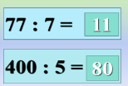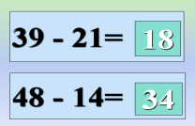  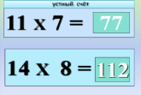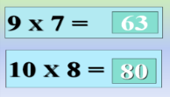  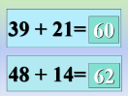  Путь = скорость · время, S = v · t (км, м)  Скорость = путь : время v = S : t (км/ч, м/с)  Время = путь : скорость t = S : v  (ч, мин, с)  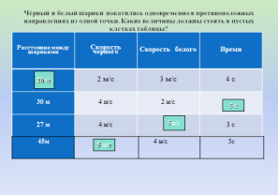  Лодка идёт от одной станции до другой вниз по течению реки 2 часа. Какое расстояние пройдёт лодка, если её собственная скорость 10 км/ч, а скорость течения реки 3 км/ч? За какое время лодка пройдёт обратный путь?  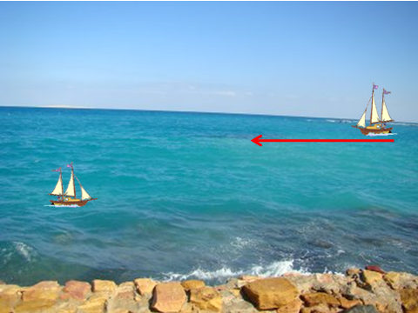  Достаточно ли нам знаний, чтобы ответить на вопросы задачи?  В чём состоит основное отличие задач, представленных в таблице, и в данной задаче?  В каких практических случаях можно применить такие способы решения задач?  Почему на путь по течению моторная лодка затратила меньше времени, чем на обратный путь, хотя мотор работал одинаково хорошо?  У: с. 61 | Коммуникативные: планирование учебного сотрудничества с учителем и сверстниками;  Познавательные:  самостоятельное выделение и формулирование познавательной цели.  Логические: актуализация мыслительных операций, необходимых для решения задач урока.
3. Восприятие и осмысление учащимися нового материала  Время-10 мин. | Высказывают свои предположения в паре.  Обосновывают выбор способа решения задачи на движение по реке, озвучивая мнение пары.  Определяют тип задач на движении по реке и применяют соответственный способ решения.  Подходят к выводу, что скорость движения по течению больше скорости движения против течения на две скорости течения. | Организует работу в парах.  Побуждает к высказыванию способа решения, поиску других способов, их сравнению.  С помощью наводящих вопросов подводит к определению понятий «скорость по течению», «скорость против течения», «собственная скорость», дает образец комментирования и записи решения упражнений.  Указывает на существенную роль течения реки, сравнивая время движения по течению и против течения.  Организует работу по осмыслению типов движения по реке.  Организует работу по определению скорости течения при условии, что известны скорости движения по течению и против течения | З. № 206, 207 – устно  Составить графические схемы к условию задачи.  Сделать запись решения для  каждого случая  .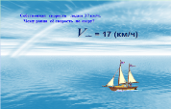 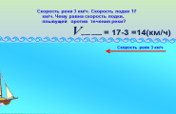  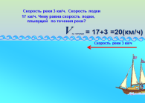  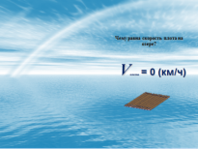  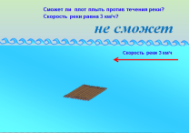  З. № 166. Скорость катера по течению реки 19 км/ч, а против течения 15 км/ч. Найти: а) скорость течения реки; б) собственную скорость катера. | Регулятивные: целеполагание, прогнозирование;  Познавательные: выбор наиболее эффективных способов решения задач в зависимости от конкретных условий  Логические – формулирование проблемы;  -анализ объектов с целью выделения признака;
4. Первичная проверка понимания  Время- 13 мин. | Отвечают на вопросы,  этом проговаривают вслух выполненные шаги – определения,  алгоритмы решения  .  Решают задачи в группах, различными способами, в том числе с построением схемы и без неё | Организует работу в группах при первичном усвоении материала, предлагая ответить на вопросы.  Обеспечивает положительную реакцию учеников на преодоление трудностей одноклассниками.  Выступает в роли тьютора для обучающихся, которым трудно усвоить материал.  Организует коллективное обсуждение уравнений, вызвавших затруднения.  Проверяет выполнение задач с помощью проектора  Задача 1.  Лодка шла против течения реки 4 ч и по течению 2 ч. скорость лодки в стоячей воде 10 км/ ч. Какое расстояние прошла лодка , если скорость течения реки равна 3 км/ч.  Задача 2.  Лодка шла по течению реки 2 ч и против течения 3 ч. Найдите путь, пройденный лодкой, если  скорость лодки в стоячей воде 15км/ч и скорость течения реки равна 2 км/ч. | Чем отличается движение моторной лодки по реке и по озеру?  Чем отличается движение плота по озеру и реке?  Как найти скорость лодки, если она движется по течению реки?  Предполагаемый ответ: V по теч.= Vсоб + V теч..  Как найти скорость лодки, если она движется против течения реки?  Предполагаемый ответ: V пр. теч.= V соб. – V теч..  Как движется плот по озеру? Какова его скорость?  Предполагаемый ответ: V пл. по озеру = V соб. = 0.  Чему равна скорость плота по течению реки?  Предполагаемый ответ: V пл. по теч. = V соб. + Vтеч. реки.  Сможет ли плот двигаться против течения реки?  Предполагаемый ответ: нет.  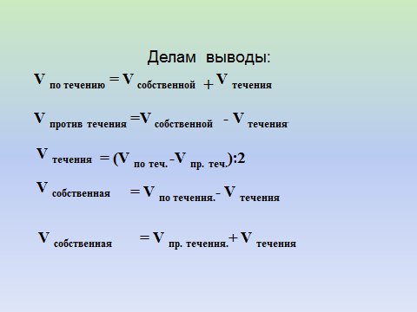  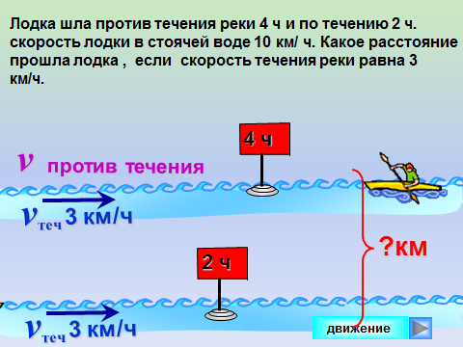  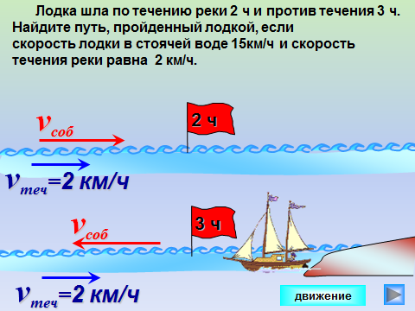 | Личностные: самооценка Коммуникативные: грамотная устная и письменная речь, умение сопереживать, поддержать, постановка вопросов  Регулятивные: планирование хода решения, прогнозирование результата
5.  Электронная физкульт-  минутка  Время-2 мин. | Учащиеся сменили вид деятельности (электронные физкультминутки).  и готовы продолжить работу. | Сменить деятельность, обеспечить эмоциональную разгрузку учащихся. |  | Регулятивные  -саморегуляция как способность к мобилизации сил и энергии, к волевому усилию
6. Первичное закрепление  Время -8 мин | Самостоятельно выполняют типовые задания  Выполняют самопроверку по эталону  Выявляют причины ошибок и их исправление | Организует первичное закрепление материала, предлагая задачи на движения по реке.  Обеспечивает положительную реакцию учеников на преодоление трудностей одноклассниками.  Самостоятельное выполнение учащимися  типовых заданий на новый способ действия;  организовывается самопроверка учащимися своих решений по эталону;  1 вариант  2 вариант  Для учащихся, допустивших ошибки, предоставляет возможность выявления причин ошибок и их исправления | 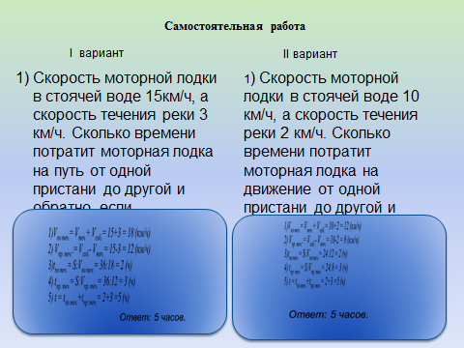 | Регулятивные:  - уметь планировать свое действие в соответствии с поставленной задачей;  - уметь вносить необходимые коррективы в действие после его завершения на основе его оценки и учета характера сделанных ошибок;  - контроль, оценка  Познавательные:  - уметь добывать новые знания: находить ответы на вопросы, используя учебник, свой жизненный опыт и информацию, полученную на уроке  Коммуникативные:  - умение оформлять свои мысли
7. Инструктаж домашней работы  Время - 2 мин. | Записывают в дневниках дифференцированное задание | Комментирует дифференцированное домашнее задание:  У: с. 61 (фрагмент 2) – читать, ВиЗ, №2;  З: № 160 (считать устно, заполнять клетки карандашом прямо в задачнике. Отметить, что предпоследняя задача – трудная, для желающих. Задание в последней строке можно не выполнять.  № 161, 115(б).  Повышенный уровень:№169  Творческий уровень: Определить ситуации, в которых можно использовать данные способы решения | 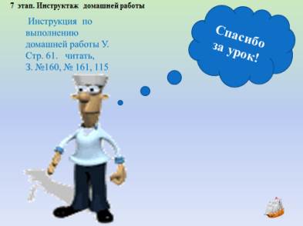 | Личностные:  -самооценка  Коммуникативное: восприятие устной речи  Регулятивные:  - планирование, прогнозирование
9. Рефлексия учебной деятельности.  Время -2 мин | Учащиеся осуществляют самооценку собственной учебной деятельности, соотносят цель и результаты, степень их соответствия.  Планируют перспективу последующей работы | Организует рефлексию и самооценку  учениками собственной учебной деятельности на уроке | 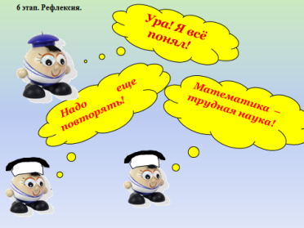 | Коммуникативные: умение с достаточной полнотой и точностью выражать свои мысли;  Регулятивные: планирование, контроль, оценка, коррекция, выделение и осознание того, что усвоено, что ещё подлежит усвоению  Познавательные: умение структурировать знания:  - самостоятельное выделение познавательной цели  Личностные: смыслообразование;  -проведение самооценки учениками работы на уроке, на основе критерия успешности учебной деятельности.

